1 | 16 punten | Wij | Zij
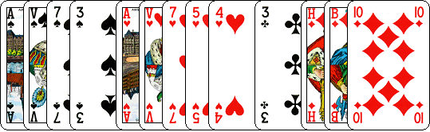
Deze hand opent u met 1♥.
Van een 5-kaart en een 4-kaart, eerst de langste.
2 | 16 punten | Wij | Zij
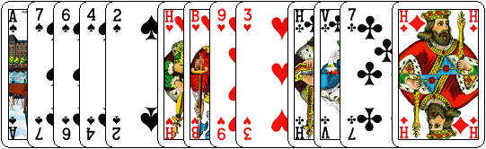
Deze hand opent u met 1♠.
Van een 5-kaart en een 4-kaart opent u eerst met de langste.

3 | 12 punten | Wij | Zij
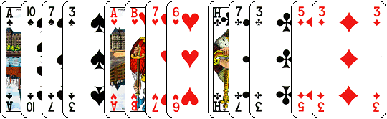
U heeft geen 5-kaart in de hoge kleuren.
Daarom opent u deze hand met 1♣.

4 | 14 punten | Wij | Zij
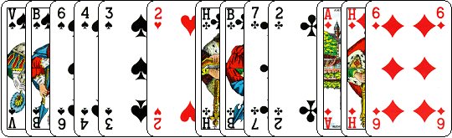
Open met 1♠.
Van 5-kaart en een 4-kaart open wij met de lngste.

5 | 20 punten | Wij | Zij
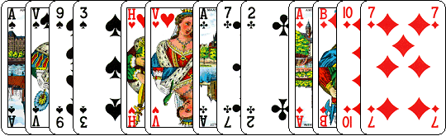
Open met 2SA. U heeft 20 punten. Van alle kleuren minimaal een 2-kaart.
Geen 5-kaart hoog, dus een mooie SA verdeling.

6 | 13 punten | Wij | Zij
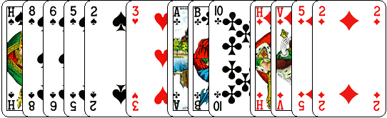
Open met 1♠.
Met een 5-kaart en een 4-kaart open wij met de langste.

7 | 15 punten | Wij | Zij
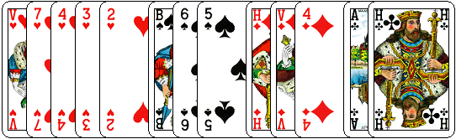
Open deze hand met 1♥.
Met een 5-kaart hoog, open wij geen SA.

8 | 17 punten | Wij | Zij
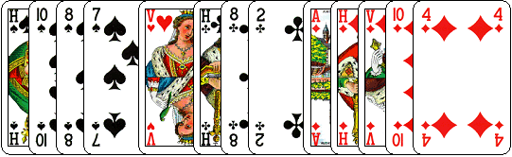
Open met 1♦. Biedt daarna uw ♠.
Dat is reverse en belooft minimaal 16 punten

9 | 13 punten | Wij | Zij
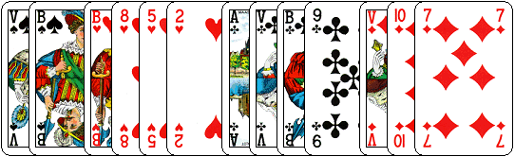
Open met 1♣. Pas op met uw ♥ te bieden.
Kunt u dat niet op 1 niveau, biedt dan 1 SA en geen 2♥. Dat is reverse.

10 | 17 punten | Wij | Zij
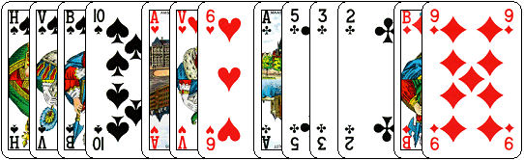
Open deze hand met 1 SA.
Van alle kleuren minimaal een 2-kaart en 5-kaart in de hoge kleuren.

